**第八次课作业-两次理论课**

1. 统计并输出三国演义中主要人物出现的频次（字典）
2. 从四大名著中除三国外任选一本，统计并输出主要人物出现的频次（字典）
3. 手机通讯录（字典实现）

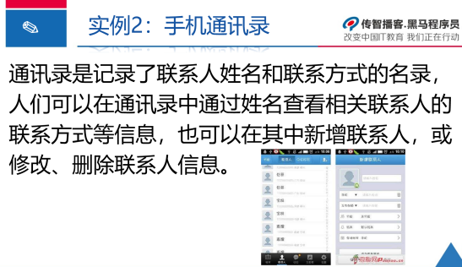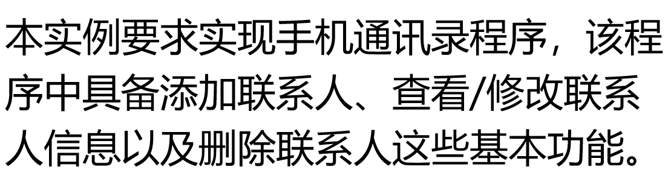

**模拟实现该功能：**

**程序功能界面如下：**

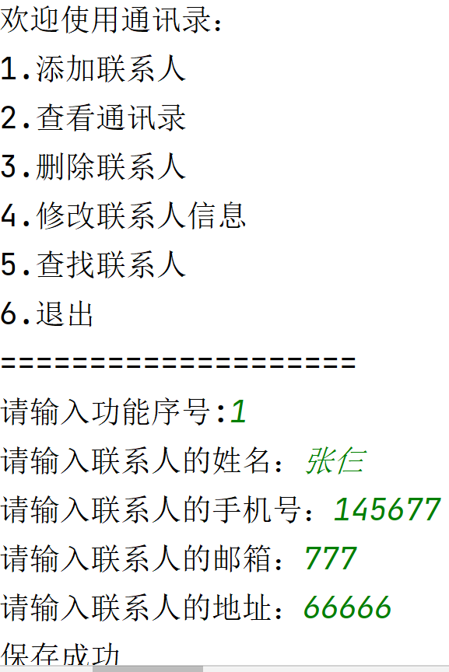

1. 利用集合完成“生词本程序”

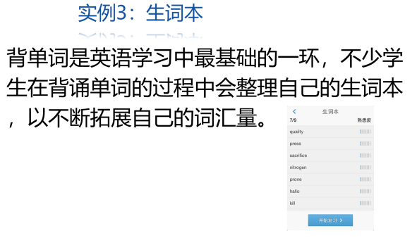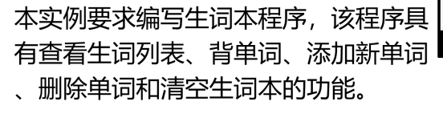

1. 计算机程序（用函数实现）

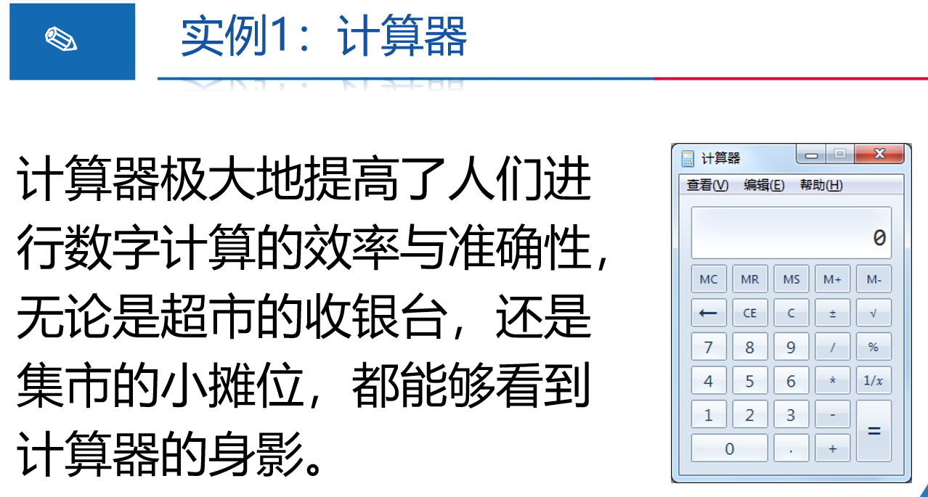

1. 把手机通讯录程序改为利用函数实现。